
МИНИСТЕРСТВО НАУКИ И ВЫСШЕГО ОБРАЗОВАНИЯ РОССИЙСКОЙ ФЕДЕРАЦИИ
Федеральное государственное бюджетное образовательное учреждение
высшего образования
"МИРЭА - Российский технологический университет"
РТУ МИРЭА

Институт искусственного интеллекта (ИИИ)
Кафедра Промышленной информатики (ПИ)

ОТЧЕТ
ПО ПРАКТИЧЕСКОЙ РАБОТЕ №3
по дисциплине
«Информатика»

Выполнил студент группы ККСО-21-26 |  | Патрушев П. П.
Принял ассистент |  | Кладов А. С.

Практическую работу выполнил «17» сентября 2026 г.

«Зачтено» «__»_______2026 г.

Москва 2026

Тема:
Изучение логических элементов
Цель работы:
• изучение функциональных характеристик основных логических
элементов;
• освоение построения базовых логических схем
Светофор:
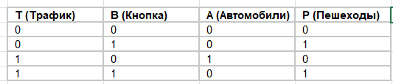
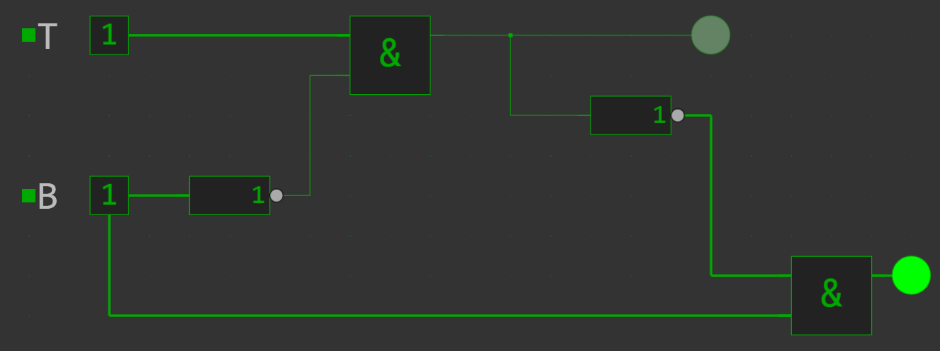
Сигнализация:
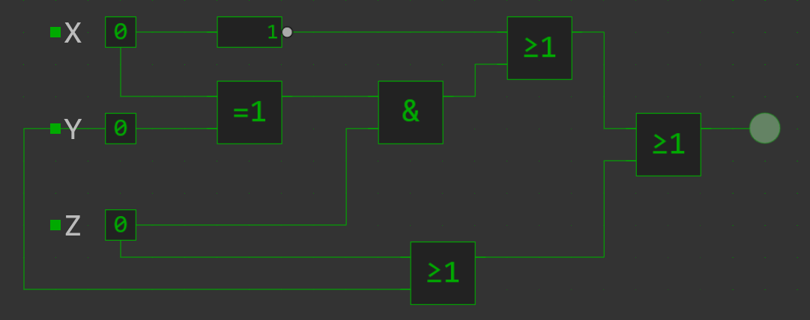
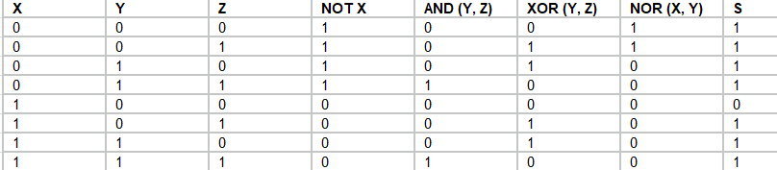
16. Контроль доступа
Условие: разработать схему для системы контроля доступа, которая
разрешает вход в помещение только при наличии правильного кода и
соответствующего уровня доступа.

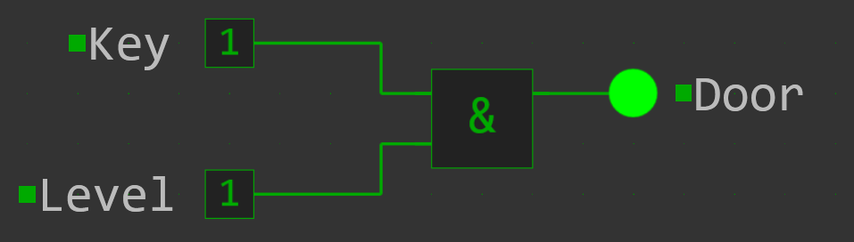
Таблица истинности: 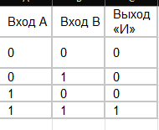
Вывод:
В ходе выполнения практической работы были успешно изучены принципы работы базовых логических элементов (И, ИЛИ, НЕ, исключающее ИЛИ и др.). В онлайн-симуляторе были построены и протестированы логические схемы для прикладных задач «Светофор» и «Сигнализация», а также подтверждена корректность их работы согласно таблицам истинности. Кроме того, была спроектирована индивидуальная схема для системы контроля доступа (вариант 16), что закрепило навыки построения логических цепей под конкретные технические условия.

